**Departamento de Ciencias de la Computación Ingeniería de Software**

**Análisis y Diseño de Software NRC**

**“Tienda Virtual My Closet” Pruebas de Caja Negra**

**Proyecto Segundo Parcial**

**Realizado por Jaramillo Paúl, Del Salto Gabriel, Lechón Kevin**

**Docente: Ing. Jenny Ruiz**

**Casos de Prueba Caja Negra – Sprint 2**

# SPRINT 2

## Catalogo

### Tabla de participación de clases equivalentes

Validación de Catalogo

|  |  |  |  |
| --- | --- | --- | --- |
| **VARIABLE** | **CLASE DE**  **EQUIVALENCIA** | **ESTADO** | **REPRESENTANTE** |
| **Disponibilidad** | EC1: available == 0 | Válido | Restablecer |
| **Disponibilidad** | EC2: available == 1 | Valido | En existencia |
| **Disponibilidad** | EC3: available ==2 | Valido | Agotado |
| **Disponibilidad** | EC4: available> 2 | Inválido | ---------------- |
| **Precio** | EC5: inicio ≥ 0 & final>0 | Valido | De 0$ hasta 40$ |
| **Precio** | EC6: inicio <0 & final > 0 | Invalido | De -2$ hasta 1$ |
| **Precio** | EC7: inicio ≥ 0 & final < 0 | Invalido | De 2$ hasta -9$ |
| **Ordenar** | EC8: orden ==0 | Valido | Características |
| **Ordenar** | EC9: orden ==1 | Valido | Mas vendidos |

# Catalogo

### Caso de Prueba 1

### Si se selecciona la opción de “Restablecer”.

### Si seleccionamos la opción de “restablecer” nos llevara a la página principal del catálogo, donde se encuentran todos los productos.

### 

### Caso de Prueba 2

### Si se selecciona la opción de “En existencia”.

### Si seleccionamos la opción de “En existencia” nos debe mostrar todos los productos que se encuentran en la página.

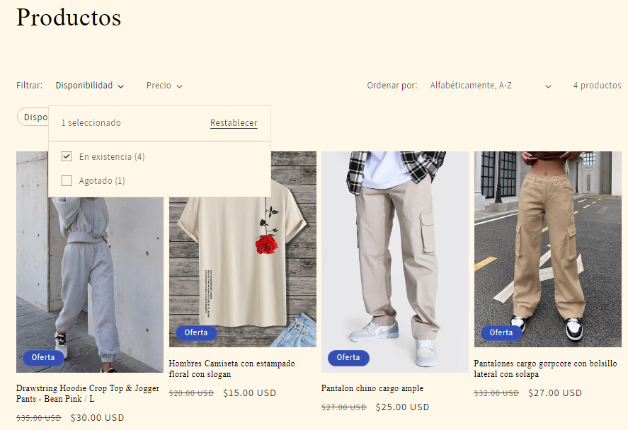

### Caso de Prueba 3

### Si se selecciona la opción de “Agotado”.

Si el cliente selecciona la opción de “Agotado”, nos desplegara los productos que ya están terminados , es decir ya no dispone este producto en esta tienda.

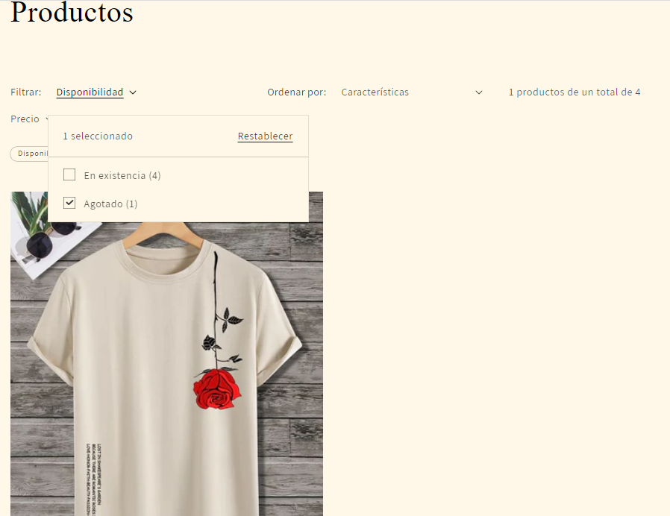

### Caso de Prueba 4

### Si no se elige ninguna de las opciones.

Si el cliente no selecciona ninguna opción, solo mostrara la pagina principal del catalogo con sus respectivos productos.

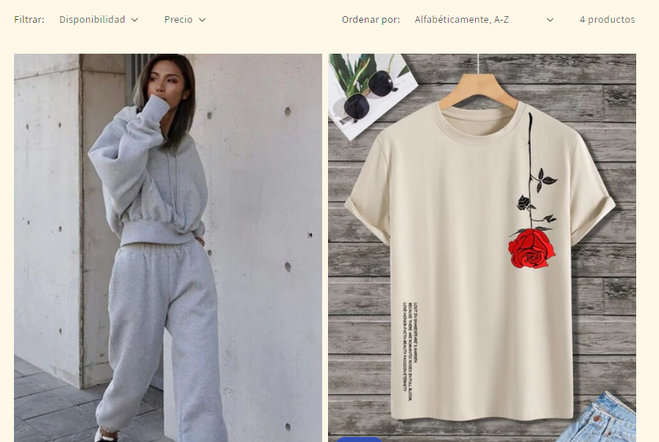

### Caso de Prueba 5

### Si la búsqueda de precio es ingresada de forma correcta.

Si el cliente ingresa un número mayor 0 desde el inicio hasta que se forme un rango.



### Caso de Prueba 6

### Si el valor inicial es menor que 0.

Si el número ingresado es menor que 0 en el valor inicial se mandara un mensaje, para el cual hay una explicación, ya que no hay valores negativos en la compra de un producto.

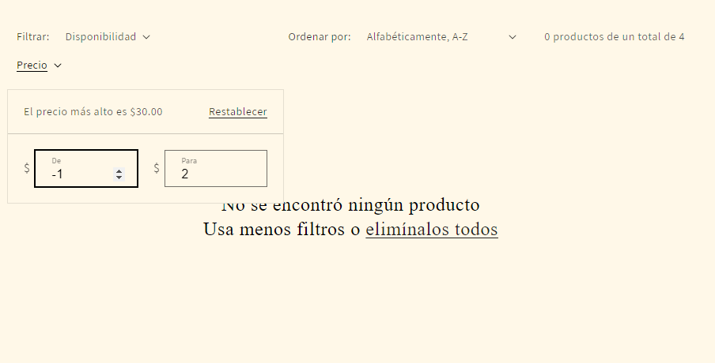

### Caso de Prueba 7

### Si el valor final es menor que 0.

Si el número ingresado es menor que 0 en el valor final se mandara un mensaje, para el cual hay una explicación, ya que no hay valores negativos en la compra de un producto.

.

### 

### Caso de Prueba 8

### Si se selecciona la opción de “características”.

Si el cliente al seleccionar la opción de características debe desplegar los productos con su respectiva descripción.

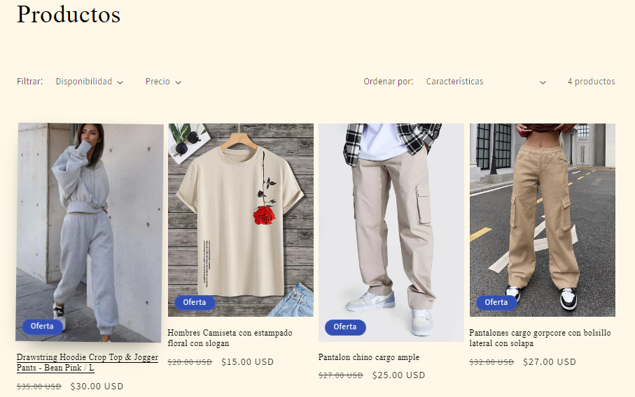

### Caso de Prueba 9

### Si se selecciona la opción de “Mas vendidos”.

Si escogemos la opción de “Mas vendidos ” mostrara los productos mas comprados por los clientes

### 

## Carrito de compras

### Tabla de participación de clases equivalentes

Validación de Carrito de compras

|  |  |  |  |
| --- | --- | --- | --- |
| **VARIABLE** | **CLASE DE**  **EQUIVALENCIA** | **ESTADO** | **REPRESENTANTE** |
| **Seleccionar** | EC1: select > 0 | Válido | 1 chompa talla XL |
| **Producto** | EC2: product ≤ disponible | Válido | 3 camisas(L) /5 camisas(L) |
| **Producto** | EC3: product > disponible | Invalido | 5 pantalones / 2 pantalones |
| **Eliminar** | EC4: eliminate ≤ select | Válido | 2 blusas /2 blusas |
| **Eliminar** | EC5: eliminate > select | Inválido | 10 sacos (S) / 3 sacos (S) |
| **Disponible** | EC6: disponible == 0 | Estático | Agotado |

# Carrito de Compras

### Caso de Prueba 1

### Si se selecciona de forma correcta

### Si seleccionamos uno o más productos se agregarán al carrito de forma correcta

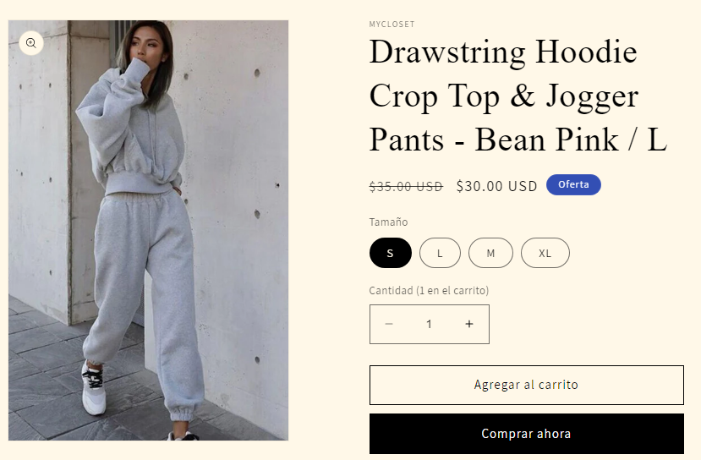

### Caso de Prueba 2

**Productos limitados.**

Si el cliente se sobre pasa la cantidad de productos disponibles, no dejara agregar al carrito de compras.

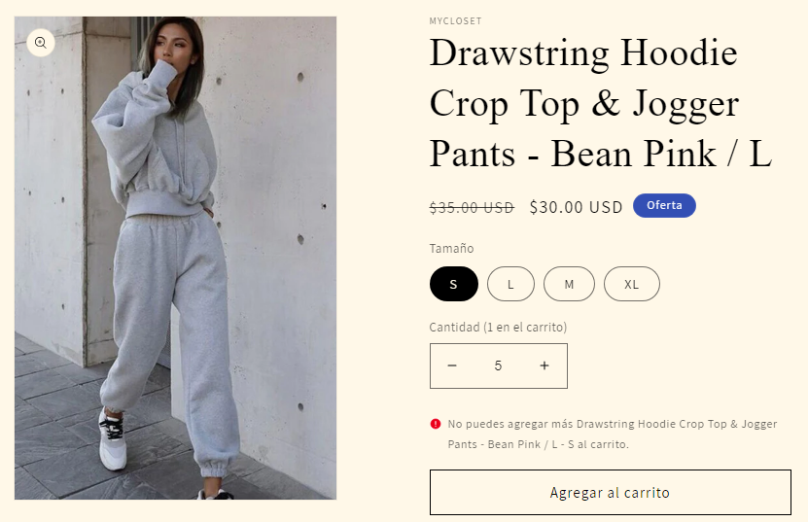

### Caso de Prueba 2

### Si no se excede con los productos disponibles.

Si el cliente al seleccionar la prenda, ya sea 1,2,3,4 o la cantidad que desee dentro del rango disponible del producto, se agregara al carrito de compras de forma correcta.

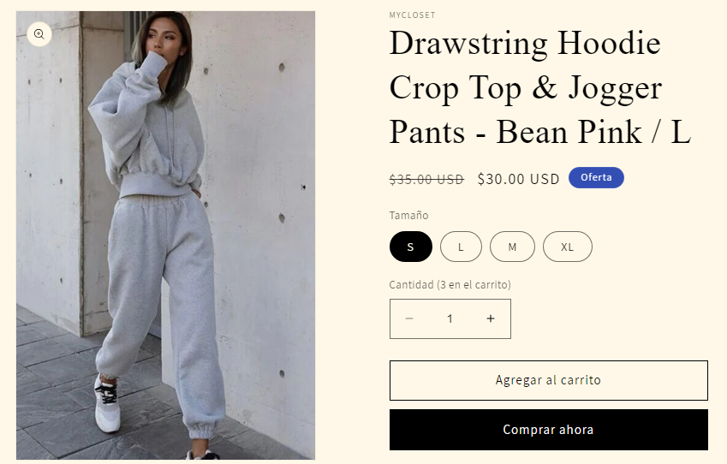

### Caso de Prueba 2

### Eliminar productos más de los agregados.

Si el cliente elimina productos más de los que selecciono, no permitirá eliminar y desplegará un mensaje debajo indicando el número máximo de la misma prenda a eliminar

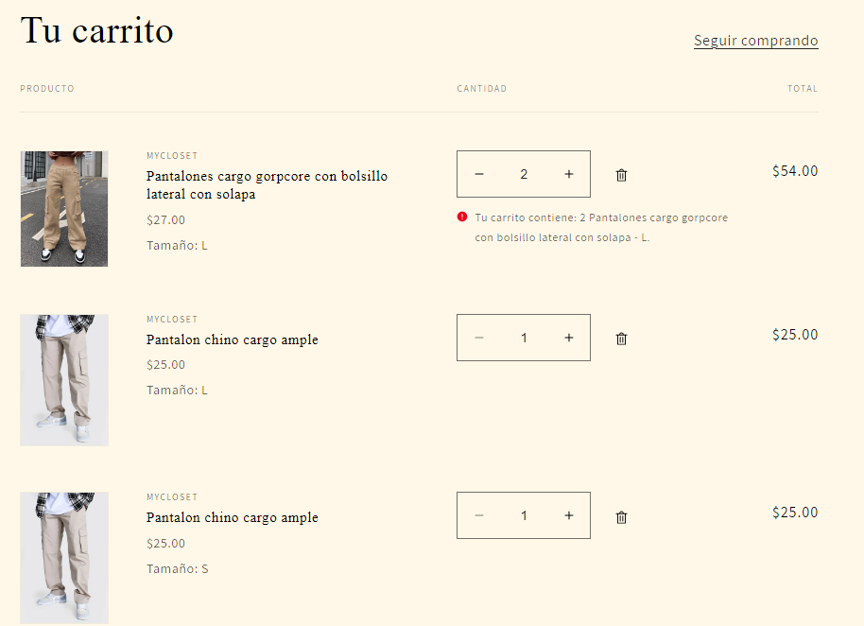

### Caso de Prueba 2

### Eliminar productos de forma correcta

Si el cliente elimina la cantidad que desea de productos de la misma prenda, pero dentro del rango seleccionado se eliminara de forma correcta.

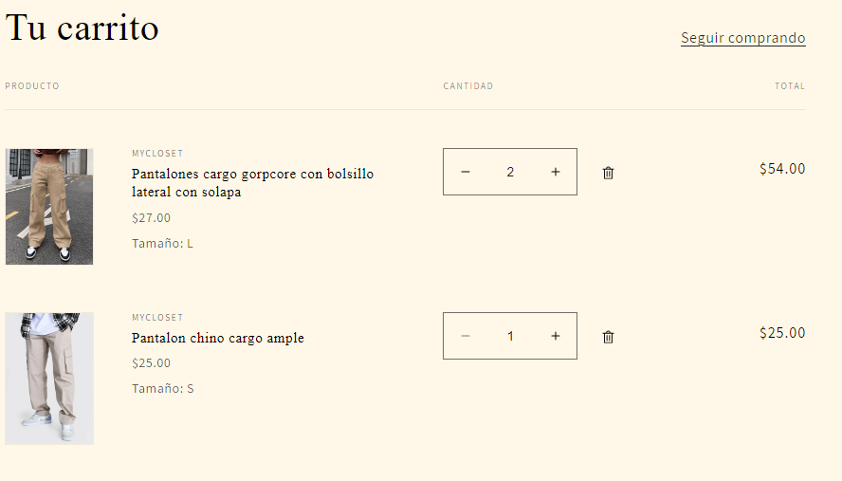

### Caso de Prueba 2

Si no se dispone de un producto (Talla).

Si en el caso de no haber mas productos de una prenda, no permitirá seleccionar ni una preda, ni mucho menos agregar al carrito de compra.

